INSTITUTO TECNOLOGICO NACIONAL DE MEXICO – INSTITUTO TECNOLOGICO DE LA ZONA OLMECA

ING. SISTEMAS COMPUTACIONALES – UNIDAD 03 – FERNANDO RUIZ VIDAL

FLEXBOX

# -Flexbox

Flex es uno de los**nuevos valores HTML5 para propiedad CSS display**, que nos permite maquetar nuestras páginas web de una manera mucho más fácil de lo que se hacía con la forma tradicional, en la que utilizábamos propiedades como float o position, entre otras, Se llama Flex porque tenemos un contenedor, llamado **contenedor Flex**, que es el elemento que contiene la propiedad display:flex, Desde ese contenedor vamos a poder especificar la alineación de los elementos que hay dentro, el tamaño de los elementos que contienen y distribuir el espacio restante que hay entre los elementos del contenedor Flex, y todo esto en una sola dirección, ya sea una horizontal o vertical. Es decir, podemos distribuir los elementos que contiene la etiqueta sin poner nada dentro de esos elementos,

Ejemplo 01:

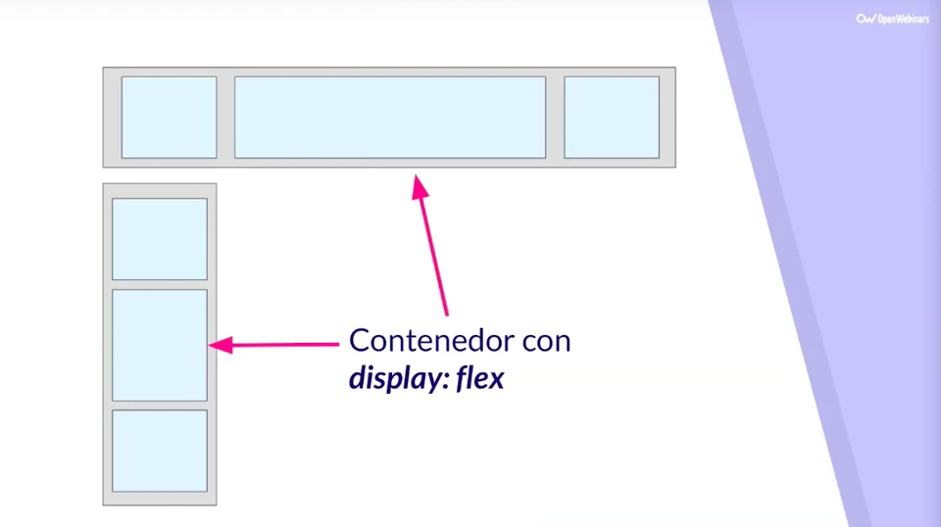

Ambos son **contenedores Flex**, el primero es un contenedor Flex a nivel horizontal que contiene tres elementos flexibles, el segundo es un contenedor Flex a nivel vertical que contiene tres elementos flexibles.

Únicamente dando propiedades al contenedor Flex podemos alinear todos los elementos que están dentro del mismo.

# ETIQUETAS & CARACTERISTICAS - (TIPS, ;3)

Los dos ejes de flexbox

Cuando trabajamos con flexbox necesitamos pensar en términos de dos ejes — el eje principal y el eje cruzado. El eje principal está definido por la propiedad [flex-direction](https://developer.mozilla.org/es/docs/Web/CSS/flex-direction), y el eje cruzado es perpendicular a este. Todo lo que hacemos con flexbox está referido a estos dos ejes, por lo que vale la pena entender cómo trabajan desde el principio.

El eje principal

El eje principal está definido por flex-direction, que posee cuatro posibles valores:

* row
* row-reverse
* column
* column-reverse

Si elegimos row o row-reverse, el eje principal correrá a lo largo de la fila según la **dirección de la línea.**

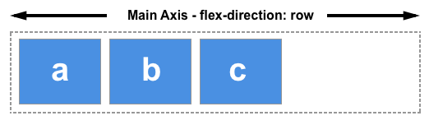

Al elegir column o column-reverse el eje principal correrá desde el borde superior de la página hasta el final — según la **dirección del bloque**.

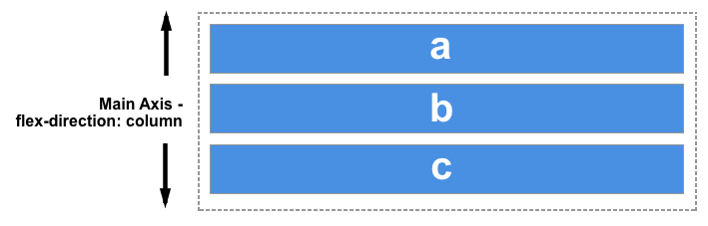

El eje cruzado

El eje cruzado va perpendicular al eje principal, y por lo tanto si flex-direction (del eje principal) es row o row-reverse el eje cruzado irá por las columnas.

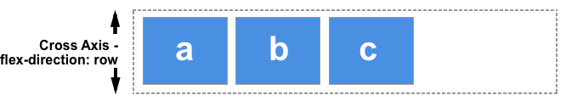

Si el eje principal es column o column-reverse entonces el eje cruzado corre a lo largo de las filas.

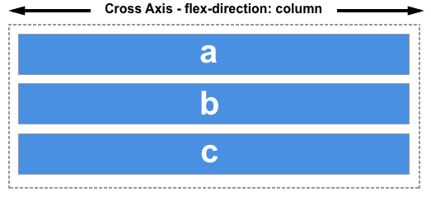

Entender cuál eje es cuál es importante cuando empezamos a mirar la alineación y justificación flexible de los ítems; flexbox posee propiedades que permiten alinear y justificar el contenido sobre un eje o el otro.

**Líneas de inicio y de fin**

Otra área vital de entendimiento es cómo flexbox no hace suposiciones sobre la manera de escribir del documento. En el pasado, CSS estaba muy inclinado hacia el modo de escritura horizontal y de izquierda a derecha. Los métodos modernos de layout acogen la totalidad de modos de escritura así que no es necesario asumir que una línea de texto empezará arriba del documento y correrá de izquierda a derecha, con nuevas líneas dispuestas una abajo de la otra.

Puede leer más acerca de la relación que hay entre flexbox y la especificación de los Modos de Escritura en un artículo posterior, sin embargo, la siguiente descripción debería ayudar para explicar por qué no se habla de izquierda y derecha ni de arriba o abajo a la hora de describir la dirección en la que fluyen los ítems flex.

Si flex-direction es row y estoy trabajando en español, entonces el margen inicial del eje principal quedará a la izquierda, y el margen final a la derecha.

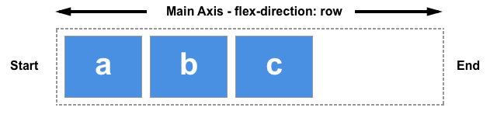

Si fuera a trabajar en árabe, entonces el margen inicial de mi eje principal quedaría a la derecha y el margen final a la izquierda.

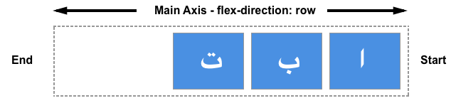

En ambos casos el margen inicial del eje cruzado estará en el extremo superior del contenedor flex y el margen final en el extremo inferior, ya que ambos idiomas tienen un modo de escritura horizontal.

Después de un tiempo, pensar en inicial y final en vez de izquierda y derecha se hará natural, y será útil cuando interactúe con otros métodos de layout tales como el CSS Grid Layout que sigue los mismos patrones.

**El contenedor flex**

Un área del documento que contiene un flexbox es llamada **contendedor flex**. Para crear un contenedor flex, establecemos la propiedad del área del contenedor [display](https://developer.mozilla.org/es/docs/Web/CSS/display) como flex o inline-flex. Tan pronto como hacemos esto, los hijos directos de este contenedor se vuelven **ítems flex**. Como con todas las propiedades de CSS, se definen algunos valores iniciales, así que cuando creemos un contenedor flex todos los ítems flex contenidos se comportarán de la siguiente manera.

* Los ítems se despliegan sobre una fila (la propiedad flex-direction por defecto es row).
* Los ítems empiezan desde el margen inicial sobre el eje principal.
* Los ítems no se ajustan en la dimensión principal, pero se pueden contraer.
* Los ítems se ajustarán para llenar el tamaño del eje cruzado.
* La propiedad [flex-basis](https://developer.mozilla.org/es/docs/Web/CSS/flex-basis) es definida como auto.
* La propiedad [flex-wrap](https://developer.mozilla.org/es/docs/Web/CSS/flex-wrap) es definida como nowrap.

El resultado es que todos los ítems se alinearán en una solo fila, usando el tamaño del contenedor como su tamaño en el eje principal. Si hay más ítems de los que caben en el contenedor, estos no pasarán más abajo si no que sobrepasarán el margen. Si hay ítems más altos que otros, todos los ítems serán ajustados en el eje cruzado para alcanzar al mayor.

Se puede ver en el ejercicio en vivo de abajo cómo luce. Intente editar el ítem o añadir ítems adicionales para así probar el comportamiento inicial de flexbox.

Cambiar flex-direction

Al añadir la propiedad [flex-direction](https://developer.mozilla.org/es/docs/Web/CSS/flex-direction) en el contenedor flex nos permite cambiar la dirección de cómo los ítems son desplegados. Colocando flex-direction: row-reverse se mantendrá el despliegue a lo largo de la fila, sin embargo, el inicio y final quedarán al revés del original.

Si cambiamos flex-direction a column el eje principal se cambiará y los ítems aparecerán en una columna. Colocando column-reverse las líneas de inicio y fin serán nuevamente puestas al revés.

El ejemplo en vivo de abajo tiene flex-direction puesto como row-reverse. Pruebe los otros valores — row, column y column-reverse — para ver qué sucede con el contenido.

**Contenedores flex Multilínea con flex-wrap**

Si bien flexbox es un modelo unidimensional, es posible lograr que nuestros ítems flex sean repartidos en varias líneas. Haciendo esto, se deberá considerar cada línea como un nuevo contenedor flex. Cualquier distribución del espacio solo sucederá dentro de esa línea, sin referenciar las líneas colaterales.

Para lograr repartirse en varias líneas añada la propiedad [flex-wrap](https://developer.mozilla.org/es/docs/Web/CSS/flex-wrap) con el valor wrap. Cuando los ítems sean demasiados para desplegarlos en una línea, serán repartidos en la línea siguiente. El ejemplo en vivo de abajo contiene ítems que se les ha asignado un ancho, donde el ancho total de los ítems excede al del contenedor flex. Cuando flex-wrap se coloca como wrap, los ítems se repartirán. Al colocarlo como nowrap, el cual es el valor inicial, estos se contraerán para calzar con el contenedor ya que usan los valores iniciales de flexbox que permiten que los ítems se contraigan. Al usar nowrap los ítems podrían salirse del margen si estos no pudieran contraerse, o no contraerse lo suficiente para ser calzados.

**La abreviatura flex-flow**

Se pueden combinar las propiedades flex-direction y flex-wrap en la abreviatura [flex-flow](https://developer.mozilla.org/es/docs/Web/CSS/flex-flow) . El primer valor especificado es flex-direction y el segundo valor es flex-wrap.

En el ejemplo en vivo de abajo intente cambiar el primer valor por uno de los valores permitidos para flex-direction - row, row-reverse, column o column-reverse, y cambie también el segundo valor por wrap y nowrap.

**Propiedades aplicadas a los ítems flex**

Para obtener más control sobre los ítems flex podemos apuntarlos directamente. Hacemos esto a través de tres propiedades:

* [flex-grow](https://developer.mozilla.org/es/docs/Web/CSS/flex-grow)
* [flex-shrink](https://developer.mozilla.org/es/docs/Web/CSS/flex-shrink)
* [flex-basis](https://developer.mozilla.org/es/docs/Web/CSS/flex-basis)

Daremos un breve vistazo a estas propiedades en este resumen, y en un próximo artículo ahondaremos sobre su comportamiento.

Antes de darle sentido a estas propiedades debemos considerar el concepto de **espacio disponible**. Lo que hacemos cuando cambiamos el valor de alguna de estas propiedades es cambiar la forma que se distribuye el espacio disponible entre nuestros ítems. Este concepto de espacio disponible es también importante cuando veamos la alineación de ítems.

Si tenemos tres ítems con un ancho de 100 pixeles en un contenedor de 500 pixeles de ancho, entonces el espacio que se necesita para colocar nuestros ítems es de 300 pixeles. Esto deja 200 pixeles de espacio disponible. Si no cambiamos los valores iniciales entonces flexbox colocará ese espacio después del último ítem.

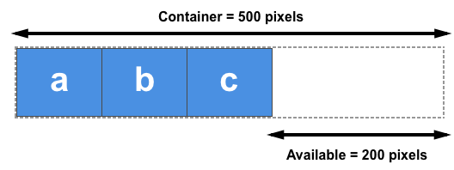

Si en cambio quisiéramos que los ítems crecieran para llenar ese espacio, entonces necesitaremos un método para distribuir el espacio sobrante entre los ítems. Es justo lo que harán las propiedades flex que aplicaremos a dichos ítems.

La propiedad flex-basis

Con flex-basis se define el tamaño de un ítem en términos del espacio que deja como espacio disponible. El valor inicial de esta propiedad es auto — en este caso el navegador revisa si los ítems definen un tamaño. En el ejemplo de arriba, todos los ítems tienen un ancho de 100 pixeles así que este es usado como flex-basis.

Si los ítems no tienen un tamaño entonces el tamaño de su contenido es usado como flex-basis. Y por eso, apenas declarado display: flex en el padre a fin de crear ítems flex, todos estos ítems se ubicaron en una sola fila y tomaron solo el espacio necesario para desplegar su contenido.

La propiedad flex-grow

Con la propiedad flex-grow definida como un entero positivo, los ítems flex pueden crecer en el eje principal a partir de flex-basis. Esto hará que el ítem se ajuste y tome todo el espacio disponible del eje, o una proporción del espacio disponible si otro ítem también puede crecer.

Si le damos a todos los ítems del ejemplo anterior un valor flex-grow de 1 entonces el espacio disponible en el contenedor flex será compartido igualitariamente entre estos ítems y se ajustarán para llenar el contenedor sobre el eje principal.

Podemos usar flex-grow apropiadamente para distribuir el espacio en proporciones. Si otorgamos al primer ítem un valor flex-grow de 2 y a los otros un valor de 1, entonces 2 partes serán dadas al primer ítem (100px de 200px en el caso del ejemplo de arriba) y 1 parte para cada uno de los restantes (cada uno con 50px de los 200px en total).

La propiedad flex-shrink

Así como la propiedad flex-grow se encarga de añadir espacio sobre el eje principal, la propiedad flex-shrink controla como se contrae. Si no contamos con suficiente espacio en el contenedor para colocar los ítems y flex-shrink posee un valor entero positivo, el ítem puede contraerse a partir de flex-basis. Así como podemos asignar diferentes valores de flex-grow con el fin que un ítem se expanda más rápido que otros — un ítem con un valor más alto de flex-shrink se contraerá más rápido que sus hermanos que poseen valores menores.

El tamaño mínimo del ítem tendrá que ser considerado cuando se determine un valor de contracción que pueda funcionar, esto significa que flex-shrink tiene el potencial de comportarse menos consistentemente que flex-grow . Por lo tanto, haremos una revisión más detallada de cómo este algoritmo trabaja en el artículo Controlling Ratios de los ítems sobre el eje principal.

Nótese que los valores de flex-grow y flex-shrink son proporciones. Típicamente si pusiéramos todos los ítems flex: 1 1 200px y luego quisiéramos que un ítem creciera al doble, deberíamos ponerlo con flex: 2 1 200px. Aunque igualmente podemos colocar flex: 10 1 200px y flex: 20 1 200px si quisiéramos.

Valores abreviados para las propiedades flex

Difícilmente veremos la propiedades flex-grow, flex-shrink y flex-basis usadas individualmente; si no que han sido combinadas en la abreviación [flex](https://developer.mozilla.org/es/docs/Web/CSS/flex) . La abreviación flex permite establecer los tres valores en este orden: flex-grow, flex-shrink, flex-basis.

El ejemplo en vivo de más abajo permite probar los diferentes valores de la abreviación flex; recuerde que el primer valor es flex-grow. Dándole un valor positivo significa que el ítem puede crecer. El segundo es flex-shrink — con un valor positivo los ítems pueden contraerse. El valor final es flex-basis; este es el valor que los ítems usan como valor base para crecer y contraerse.

Hay además algunas abreviaturas de valores que cubren la mayoría de los casos de uso. Se ven con frecuencia utilizados en tutoriales, y en muchos casos es todo lo que necesitamos usar. Los valores predefinidos son los siguientes:

* flex: initial
* flex: auto
* flex: none
* flex: <positive-number>

Fijando flex: initial el ítem se restablece con los valores iniciales de Flexbox. Es lo mismo que flex: 0 1 auto. En este caso el valor de flex-grow is 0, así que los ítems no crecerán más de su tamaño flex-basis. El valor flex-shrink es 1, así que los ítems pueden contraerse si es necesario en vez de salirse de los márgenes. El valor de flex-basis es auto. Los ítems pueden definir un tamaño en la dimensión del eje principal, o bien obtener su tamaño por el contenido de los mismos.

Usar flex: auto es lo mismo que usar flex: 1 1 auto, es como con flex:initial pero en este caso los ítems pueden crecer y llenar el contendor, así como encoger si se requiere.

Al usar flex: none se crearán ítems flex totalmente inflexibles. Es como escribir flex: 0 0 auto. Los ítems no pueden ni crecer ni encoger, pero serán colocados usando flexbox con flex-basis en auto.

Una abreviación que es común en tutoriales es flex: 1 o flex: 2 y más. Es como usar flex: 1 1 0. Los ítems pueden crecer o encoger con un flex-basis de 0.

Pruebe estas abreviaciones de valores en el ejemplo en vivo de abajo.

**Alineación, justificación y distribución del espacio libre entre ítems**

Una característica clave de flexbox es la capacidad de alinear y justificar ítems sobre los ejes principal y cruzado, y distribuir el espacio entre los ítems flex.

align-items

La propiedad [align-items](https://developer.mozilla.org/es/docs/Web/CSS/align-items) alineará los ítems sobre el eje cruzado.

El valor inicial para esta propiedad es stretch razón por la cual los ítems se ajustan por defecto a la altura de aquel más alto. En efecto se ajustan para llenar el contenedor flex — el ítem más alto define la altura de este.

En cambio definimos align-items como flex-start para que los ítems se alineen al comienzo del contenedor flex, flex-end para alinearlos al final, o center para alinearlos al centro. Intente esto en el ejemplo en vivo — He definido en el contenedor flex una altura para que se aprecie que se pueden mover libremente dentro del contenedor. Vea lo que sucede si se coloca el valor align-items como:

* stretch
* flex-start
* flex-end
* center

justify-content

La propiedad [justify-content](https://developer.mozilla.org/es/docs/Web/CSS/justify-content) es usada para alinear los ítems en el eje principal, cuyo flex-direction define la dirección del flujo. El valor inicial es flex-start que alineará los ítems al inicio del margen del contenedor, pero también se podría definir como flex-end para alinearlos al final, o center para alinearlos al centro.

También podemos usar space-between para tomar todo el espacio sobrante después de que los ítems hayan sido colocados, y distribuir de forma pareja los ítems para que haya un espacio equitativo entre cada ítem. O bien, usamos el valor space-around para crear un espacio equitativo a la derecha e izquierda de cada ítem.

Pruebe con los siguientes valores dejustify-content en el ejemplo en vivo:

* space-evenly
* flex-start
* flex-end
* center
* space-around
* space-between